Учреждение образования

«БЕЛОРУССКИЙ ГОСУДАРСТВЕННЫЙ ТЕХНОЛОГИЧЕСКИЙ УНИВЕРСИТЕТ»

Отчёт по дисциплине:  
«Основы программной инженерии»

Студент: Ильина Д. С.

ФИТ 1 курс 2 группа

Преподаватель: Лыкова Ю.Д.

Минск 2025

**Лабораторная работа 4**

**Задание 3**

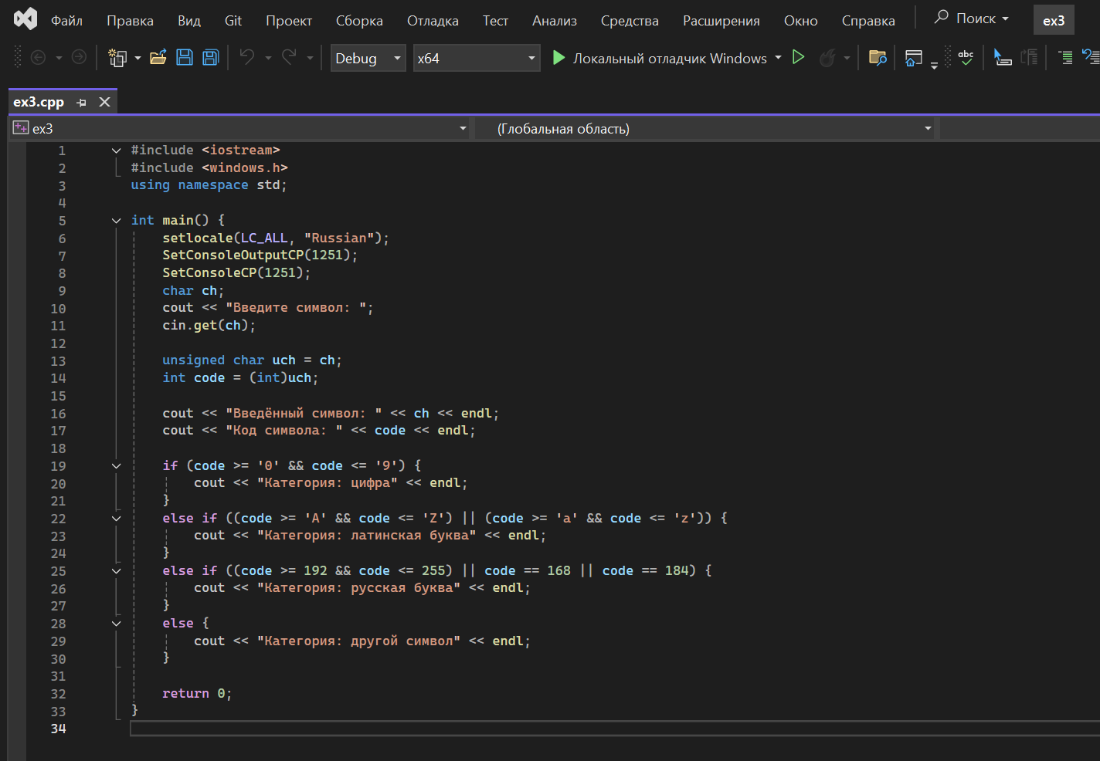

## 

## Cловесно-формульное описание алгоритма

1. Установить русскую локализацию и корректные кодировки консоли.
2. Ввести с клавиатуры **один символ**.
3. Определить его числовой код
4. Вывести введённый символ и его код.
5. Проверить символ на принадлежность к категориям:
   * Если code ∈ ['0'..'9'] то символ значит **цифра**.
   * Если code ∈ ['A'..'Z'] ∪ ['a'..'z'] то символ значит **латинская буква**.
   * Если code ∈ [192..255] ∪ {168, 184} то символ значит **русская буква**.
   * Иначе символ относится к категории **другой**.
6. Вывести категорию символа.
7. Завершить программу

**Псевдокод:  
НАЧАЛО**

**Установить локализацию**

**Ввести символ ch**

**code ← код символа ch**

**Вывести ch и code**

**ЕСЛИ code ∈ ['0'..'9'] ТО**

**Вывести "Категория: цифра"**

**ИНАЧЕ ЕСЛИ code ∈ ['A'..'Z'] ИЛИ code ∈ ['a'..'z'] ТО**

**Вывести "Категория: латинская буква"**

**ИНАЧЕ ЕСЛИ code ∈ [192..255] ИЛИ code = 168 ИЛИ code = 184 ТО**

**Вывести "Категория: русская буква"**

**ИНАЧЕ**

**Вывести "Категория: другой символ"**

**КОНЕЦ**

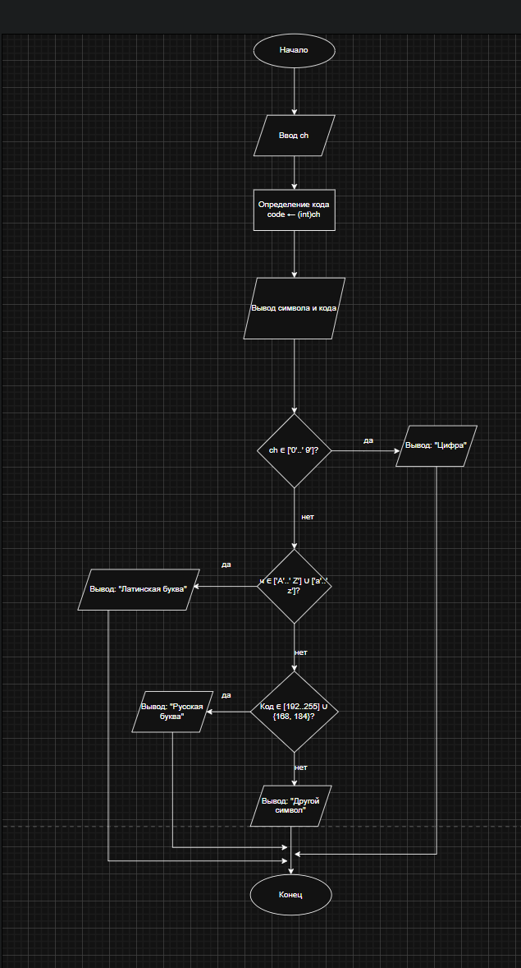

**Задание 4 (номер 17 из лаб. 3)**

### Словесное описание алгоритма

1. Ввести первые пять букв фамилии.
2. Для каждой буквы определить её код в Windows-1251 в **прописном** и **строчном** варианте.
3. Найти разницу кодов: code_lower − code_upper.
4. Вывести разницу для всех пяти букв.

**Псевдокод:  
НАЧАЛО**

**Ввести фамилию**

**Взять первые 5 букв фамилии**

**ДЛЯ каждой буквы i из этих 5**

**code_upper - код прописной буквы[i]**

**code_lower - код строчной буквы[i]**

**delta = code_lower - code_upper**

**Вывести букву[i], delta**

**КОНЕЦ**

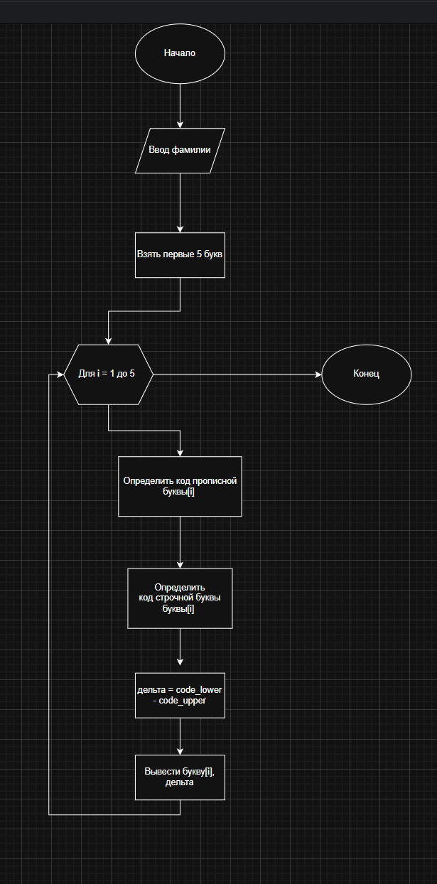

**Задание 4 (номер 18 из лаб. 3)**

### Словесное описание алгоритма

1. Ввести букву.
2. Найти её код (Windows-1251).
3. Проверить, принадлежит ли она к диапазону прописных букв:
4. Для латинских: добавить 32 к коду
5. Для русских: тоже добавить 32
6. для Ё → заменить на ё
7. Преобразовать полученный код обратно в символ.
8. Вывести результат.

**Псевдокод:  
НАЧАЛО**

**Ввести букву ch**

**code - код(ch)**

**ЕСЛИ 'A' ≤ ch ≤ 'Z' ТО**

**new_code = code + 32**

**ИНАЧЕ ЕСЛИ 'А' ≤ ch ≤ 'Я' ТО**

**new_code = code + 32**

**ИНАЧЕ ЕСЛИ code = 168 ТО**

**new_code = 184**

**ИНАЧЕ**

**new_code = code**

**new_ch = символ(new_code)**

**Вывести new_ch**

**КОНЕЦ**

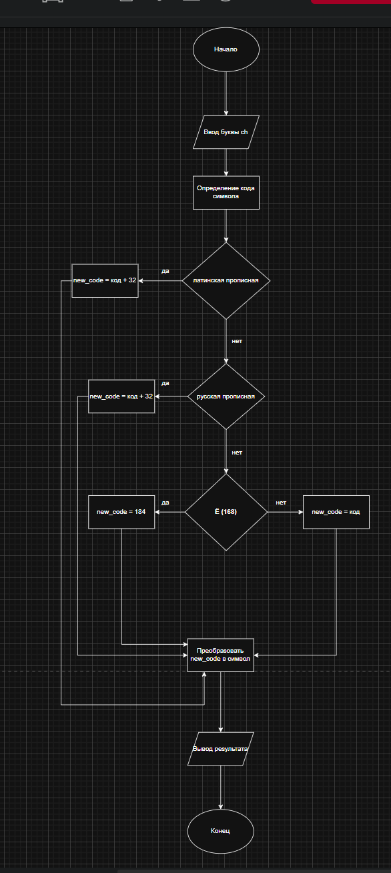

**Задание 6**

**Постановка задачи**

Студент должен доехать **от университета до цирка**, но перед этим обязательно заехать домой за билетом.  
Поездка может выполняться разными маршрутами и с использованием разных видов транспорта. Нужно рассчитать итоговую стоимость проезда для выбранного маршрута.

* **Входные данные**:
  + стоимость проезда на каждом виде транспорта;
  + выбор маршрута (первый или второй);
  + выбор транспорта (автобус, метро и т.п.).
* **Выходные данные**:
  + общая стоимость поездки.

# Словесно-формульное описание алгоритма

1. Начало.
2. Ввести тарифы на транспорт (например, автобус, метро, трамвай).
3. Выбрать маршрут поездки:
   * **Маршрут 1**: университет → дом → цирк;
   * **Маршрут 2**: университет → метро → дом → автобус → цирк.
4. В зависимости от маршрута суммировать стоимость выбранных поездок.
5. Вывести общую стоимость поездки.
6. Конец.

**Псевдокод:**

**НАЧАЛО**

**ВВОД цена_автобус, цена_метро, цена_трамвай**

**ВВОД выбор_маршрута**

**ЕСЛИ выбор_маршрута == 1 ТО**

**ВЫЧИСЛИТЬ стоимость = цена_автобус + цена_трамвай**

**ИНАЧЕ**

**ВЫЧИСЛИТЬ стоимость = цена_метро + цена_автобус + цена_трамвай**

**КОНЕЦ ЕСЛИ**

**ВЫВОД "Общая стоимость поездки:", стоимость**

**КОНЕЦ**

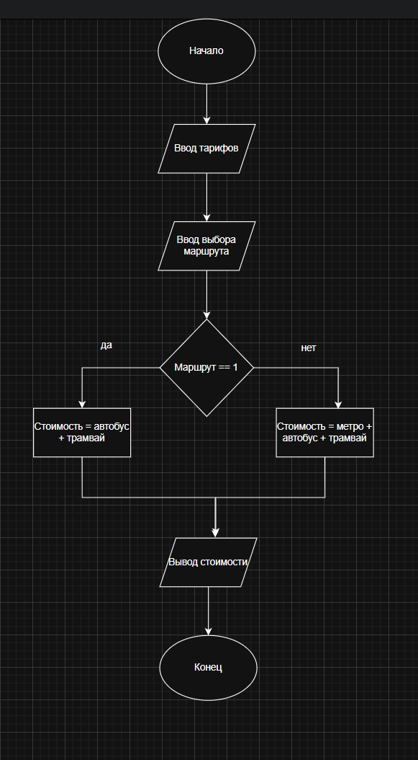

ОТВЕТЫ НА ВОПРОСЫ:

1. **Что такое алгоритм?**  
   Алгоритм — это последовательность точный действий, которая за конечное количество шагов приводит к поставленной задаче, результату.
2. **Свойства алгоритма:**
   * Дискретность;
   * Определенность (точность);
   * Конечность (Результативность);
   * Понятность
   * Массовость (не обязательный).
3. **Способы записи алгоритмов:**
   * словесно-формульный;
   * псевдокод;
   * графический (блок-схема);
   * программный.
4. **Элементы блок-схемы:**
   * начало/конец;
   * процесс (действие);
   * ввод/вывод;
   * условие (ветвление);
5. **Виды алгоритмов:**
   * линейные;
   * разветвляющиеся;
   * циклические.